正确填涂示例及错误填涂示例

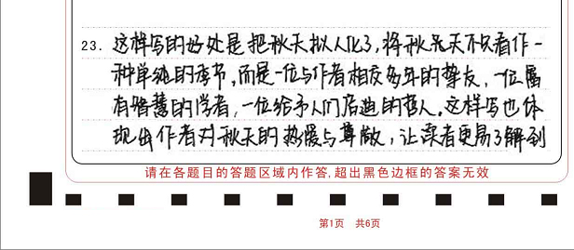
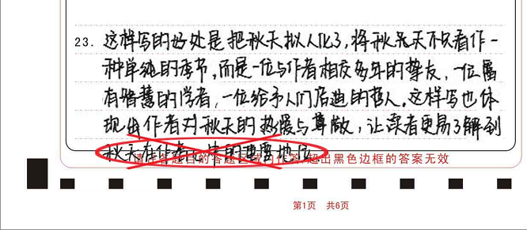

正确答题位置 超出答题区域书写

